
教育部顧問室第四期通訊科技教育改進計畫
嵌入式系統設計
~ 以ARM 處理器為基礎之SOC 平台 ~

(放上與該教科書相關之圖片)

NICE -寬頻網際網路教學推動中心 主編
教育部顧問室 補助
中華民國○○年○○月 出版
- 序論

時代在進步，所謂資訊的載具也在改變，「碩大—便是美」這句話若是比對現今嵌入式系統的發展來看，剛好是逆向而馳，也違背了傳統資訊家電產業(Information Appliance, IA)的趨勢。資訊載具逐漸朝著精細化的方向引導，但並不代表其支援功能的陽春精簡，相反地，卻是與日俱增的強大起來。多功能易攜式複合型的資訊載具正是目前嵌入式系統發展的潮流，隨著構裝技術的成熟而日益進步著。
資訊載具上的資訊軟體研發，由於本身具有量身定做的特性，已從電腦為中心的設計轉向以消費者為中心的設計，因此，多產業標準並存的網路架構以及互動性、相容性高的系統軟體便儼然成為研發廠商開發的首要目標，此舉，不但節省人力資源成本，配合了嵌入式系統的多功能化，也滿足了消費者嘗新求變的心態。

1.1嵌入式系統發展現況及趨勢

嵌入式系統產品目前的分類大致可分為三大種，個人型/行動型(personal/mobile)資訊家電產品，如電子書、可攜式全球定位系統裝置(Portable global positioning devices)、可上網行動電話、無線網路之個人數位助理(PDA with wireless network)及穿戴式電腦(Wearable computers)。家庭式/娛樂式/視聽式(Home/Entertainment & Audio/Video)，如網路電視(WebTV)、多媒體視訊設備(Multimedia Video Set-Top Box)、家庭娛樂設備及其他傳統家電與網路界面的整合等。企業型/網路型(Enterprise/Networking)，如嵌入式伺服器(embedded server)及精簡型終端設備(thin client)等。
而嵌入式系統的預期成長至2006年，全球嵌入式作業系統、搭配的工具產品及相關服務的市場總額將增加至目前的三倍，達15億美元，其綜合年成長率(Compound Annual Growth Rate, CAGR)為18.9%，這項資訊是根據Global Sources 旗下的設計工程雙週刊《電子工程專輯》 (Electronic Engineering Times-Asia，簡稱 EE Times-Asia)的一篇名為《亞洲區嵌入式系統發展趨勢》(Embedded Systems Development Trends: Asia)之調查報告結果顯示。

嵌入式系統發展

- 強大的嵌入式應用軟體開發工具和作業系統的支援
隨著網際網路技術的成熟、頻寬的提高，網際網路上提供的資訊內容日趨豐富、應用專案多樣性，像手機、電話及電冰箱、微波爐等嵌入式資訊電子設備的功能不再單一，資訊家電的結構也更為複雜。為了滿足應用功能的升級，軟硬體設計師們一方面採用了更強大的核心嵌入式處理器如32位、64位RISC(Reduced Instruction Set Computing)處理主要系統任務，另外也會利用數位信號處理器(Digital Signal Processor，即DSP)來增強處理能力，輔助核心系統；同時還採用即時多工編程技術、核心系統與周邊輔助晶片交叉開發工具技術，來控制強大多樣化的資訊載具功能，以期達到簡化應用程式設計、保障軟體質量和縮短系統軟體開發週期。
- 必備功能：網路
網路為現代資訊流通的重要媒介，每一分一秒都有新的資訊在網路上出現，上網的人口也隨著電腦、教育、網路的遍及和 ISP(Internet Service Provider)業者的推廣而成大比例的增加。以台灣為例，2003年網際網路人口數量預估為6,480,000人，上網人口的成長如下圖1.1所示，由此可見，上網的需求在未來趨勢只增不減。
嵌入式系統的記憶儲存容量並非可隨意擴充，絕大部分資訊都需要透過網路跟中央伺服器聯繫存取，為分散式網路存取處理架構，所以針對絕大部分的資訊家電產品來說，網路為其賴以更新版本功能、修補系統漏洞及抓取其餘資料的重要媒介。針對此些要求，嵌入設備必需配有通訊介面,相對應需要TCP/IP的通訊協定支援，更進一步地，由於資訊家電相互的資訊連接，如防盜報警、燈光能源控制、影視設備和資訊終端交換、遠端監視操控工作等要求，新一代嵌入式設備還需具備IEEE1394、USB、802.11b、Bluetooth等通訊介面，同時也需要提供相對應的通訊協定軟體和驅動程式。為了支援應用軟體的特定模式，如Wired Web或Wireless Web模式，還需要相應的瀏覽操控通訊協定，如HTML等。
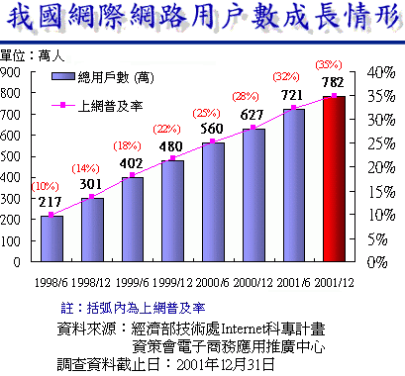
  - 我國網際網路用戶成長情形
- 小尺寸、微功率和低成本的小型資訊家電
為滿足這種特性，必須對嵌入式產品作出一些限制，例如為了保持散熱的效果，就要降低處理器的性能，或是為了達到微功率等其它要求，限制記憶體容量和使用複用介面晶片組等動作。也因為如此，相對應提高了對嵌入式的軟體設計技術要求。如選用最佳化的記憶體編排、不斷改進的各式排程演算法、採用Java編程模式，最佳化編譯器性能。為此，軟體研發人員需要有豐富經驗，及先進嵌入式軟體技術及開發觀念。
- 細緻且人性化多媒體界面
為了使開發出來的嵌入式系統容易吸引消費者，被消費者接受，也易於被操作使用，一個重要因素是讓它們與使用者之間產生的親和力，自然的人機操作介面，例如司機操縱高度自動化的汽車主要還是通過習慣的方向盤、油門和排檔。人們與資訊終端溝通要以GUI(Graphic User Interface)螢幕為中心的多媒體介面，如下圖1.2所示。這方面，手寫文字輸入、語音撥號上網、收發電子郵件以及彩色圖形、影像已經有所進展。目前一些先進的PDA在顯示幕幕上已實現中文字寫入、短程語音廣播等。
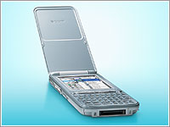
- Sony Clie PDA系列
Source：http://clie.idv.tw Clie測試區

1.2 為什麼本書使用ARM 微處理器

隨著網際網路的的普及，網路化已經成為電腦商品基本的功能需求之一。因此不但個人電腦(PC)要求能上網之外，各式各樣的嵌入式系統都被要求具有上網的功能。例如越來越流行的掌上型電腦，個人數位助理，視訊電話以及電視轉接盒等等。因為嵌入式系統若要具備上網功能，最基本要求即是需要TCP/IP網路協定，由於受限8/16位元單晶片之速度不夠快以及記憶體容量有限的條件下，無法達到上網或複雜控制的要求。近年來由於32位元處理器技術的進步及價格下降的原因，有越來越多的使用者使用，而32位元RISC處理器更是受到使用者的青睞，其中以ARM微處理器系列最受歡迎。底下就各種類的微處理器作一簡單的介紹。
嵌入式系統的處理器需要依據不同的應用選擇適當的處理器，若以暫存器的大小與資料匯流排的大小來分類

8位元微處理器: 如 Intel的 8080 和 Motorola的 6800
嵌入式系統微處理器應用產品
馬達控制器、電視遊樂器、冷氣機、電腦顯示器、傳真機、呼叫器、家
電用品、電話答錄機…

16位元微處理器 : 如Intel的 8086 , 80286 和 Motorola 的 68000 , 68010
嵌入式系統微處理器應用產品
大哥大、攝影機、錄放影機、各式多媒體應用…

32位元微處理器 : 如 Intel的80386 , PXA250和Motorola的68020 ,ARM7 …etc.
嵌入式系統微處理器應用產品
數據機、掌上型電腦、路由器、工作站、雷射印表機、彩色傳真機、數
位相機、衛星定位系統、網路家電…
64位元微處理器: 如Alpha CPU,
嵌入式系統微處理器應用產品
高階工作站、新型電視遊樂器、多媒體應
以指令集及應用來分類
x86 base系列:
嵌入式的 x86 架構 CPU 使用CISC, 此架構是來自於在PC上使用的 CPU，因此和PC的軟體相容性高，移植容易；但是運算能力有段差距，這是因為嵌入式系統的硬體需求較低。相關SoC以NS Geode及SIS 550系列為代表，如圖1.3，多用於 Set Top Box (上網機），或是中階的工業控制電腦之用。
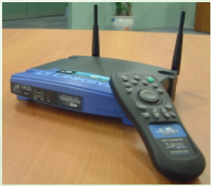
圖1.3 SIS 55x Set-Top-Box + Home Gateway with WLAN 原型機
MIPS系列:
MIPS 系列 CPU 中以 NEC 公司出產的 NEC VR系列最出名，採用 NEC VR系列 CPU 的有CASIO 的 CASIO Cassiopeia E-115 (如圖 1.4 )、神寶科技的
Palmax PD-131等等
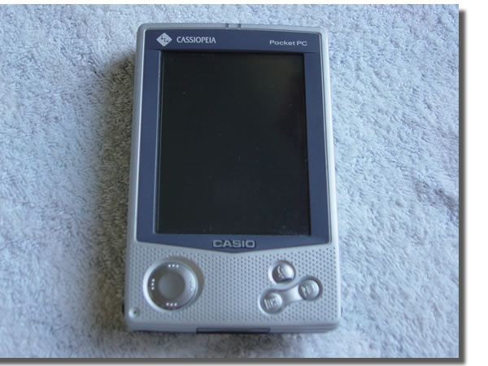
圖 1.4 CASIO Cassiopeia E-115
PowerPC系列:
PowerPC 系列 CPU 中當推 Palm 所採用的 Motorola 公司之 DragonBall 系列 CPU ，Palm 的相容機種應該是大家最耳熟能詳的，例如：Palm V 系列、m 系列，Handspring 的 Visor 系列，令人驚豔的 Sony CLIE PEG 系列 PDA，如圖1.5。
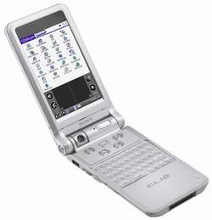
圖1.5 Sony Clie PEG NR70V

ARM優點

ARM7 Thumb系列處理器是一具備高性能、低功率的32位元RISC處理器，更結合了Thumb 16位元的精簡指令集。因為Thumb具有精簡的指令集，也代表著儲存配備需求降抵，使得利用16位元寬度的儲存器可以達到32位元儲存的高性能。ARM7 Thumb系列包括ARM7TDMI & ARM7TDMI-S處理器和ARM710T，ARM720T 和 ARM740T，在使用0.25微米CMOS製程，ARM7TDMI約只佔1mm²。ARM710T還支援Linux或Symbian (EPOC)等作業系統。最主要代表是Intel的StrongARM及XSCALE系列。
ARM處理器的三大特點
1. 小體積、抵功率，低成本，高效能。
2. 16/32位元指令集。
3. 全球最多的合作夥伴。
ARM同時具有多種擴充系統，目前ARM具有的擴充系統為：
1. Thumb:16位元指令集。
2. DSP:利用DSP做算數指令集。
3. Jazeller:允許執行JAVA op code。

ARM9 特性

ARM的ARM9系列，以ARM9TDMI為核心發展出ARM910T、ARM920T與ARM940T，特點為將微處理器的功能整合至單一裝置內，以降低功耗及系統成本，ARM920T主要供WindowsCE使用，可應用在HPC、AutoPC、Mini-Notebook與Smart Phone等方面。至於，ARM10系列則採向量浮點運算功能，工作頻率推至300MHz，為低功耗的SoC微處理器，應用層面以多媒體數位消費電子裝置為主。Lucent採用ARM10的Core發展引導通訊應用的網際網路無線電話、PDA、STB、VoIP專用平台、寬頻與無線連結、網際網路路由器、高檔遊戲機與高速電腦輸入裝置等。ARM7/TDMI部份，Zeevo與Philips公司分別用來發展Bluetooth WPAN(Wireless Personal Area Networking)與Bluetooth基頻處理器；Atmel則用來發展Bluetooth的基頻處理器；TI採用ARM7TDMI微處理器搭配其TMS320C55X DSP的方案；LSILogic採用ARM7TDMI微處理器發展CDMA行動電話的基頻處理器；Analog Device推出的數位基頻處理器SofeFone適用於GSM900/1800雙頻機與2.5代行動通訊的GPRS(General Packet Radio Service) ，整合ARM7TDMI微處理器與其專用DSP ADSP-218X。ARM9部份，GEO公司用來發展Nokia9210彩色通訊處理器(行動電話加PDA)所需之MPEG4影像播放器；Ericsson與Intel用來發展Bluetooth IP；Analog Device則採ARM9微處理器應用於第三代行動通訊。

- 3為什麼需要ARM+DSP的架構

目前的嵌入式系統，很多會被運用到多媒體的領域上，所以將多媒體應用整合在一個元件中，同時支援網路與無線通訊應用這一趨勢已經越來越明顯。例如:2.5G和3G的手機就是一個很好的例子，它們整合了MP3音訊和MPEG4視訊等多媒體功能。針對於這方面的多媒體應用都需要一個微控制器(ARM)來執行作業系統(OS)，管理人機介面(MMI)並管理一些週邊。此外還需要一個數位訊號處理器(DSP)來完成繁重的數學處理任務，這方面的運用有：語音編碼、視訊編碼、音訊解碼、視訊解碼。所以大部分多媒體運用都將這些任務分散到不同的處理器中。
然而也有半導體設計商想要採用單處理器的架構來處理這些複雜的多媒應用。他們的方案是一個內建加速器和再使用RISC處理器來執行這些複雜的多媒體運用。這種單處理器確實可以完成這類的功能，但是此方法卻不是解決多媒體所要的運算最佳方式。因為數據處理和訊號處理合二為一，那麼會晶片設計非常複雜，同時也會因為要完成很多他並不是很擅長的功能而導致銷耗很多電能，而且，單處理器為將來的擴展留下的空間也很小。當同執行多項任務時，多媒體因為對時間的要求都要即時，所以有關多媒體的任務時都會給予最高優先權，如果面臨多媒體處理與MMI輸入這兩項任務切換時，可能會有一些問題產生，例如：
單處理器必須把目前正在處理中的任務先儲存下來才能安排執行MMI，而且必須保證不能錯過任何有關即時性所需要處理的任務，因此會導致整體效能下降。
上述是在介紹為何目前很多系統採用雙晶片的架構，而以下我們將著重於一些有關DSP的特性與優點。DSP元件按設計要求可以分為兩類。第一類，應用領域為廉價的、大規模嵌入式應用系統，如手機、磁碟驅動(DSP用作伺服電機控制)以及可攜式數位播放器等。在這些應用中價格和整合度是最重要的考慮因素。對於可攜式電池供電的設備，省電與效能方面也是一個關鍵的因素。儘管這些應用常常需要開發執行於DSP的客戶應用軟體和周邊支援硬體，但易於開發的要求仍然是次要的因素，因為大量生產可以分攤開發成本，進而降低單位產品成本。
另外一類是需要用複雜運算法對大量數據進行處理的應用，例如聲納探測和地震探測等，也需要用DSP元件。該類設備的產品數量需求一般較少，但是運算法要求苛刻且複雜，多為儀器級特定應用。以目前的嵌入式系統來說用來和ARM搭配的DSP都是以第一類型的DSP晶片為主。而市面上的DSP的種類非常的多，不同的DSP也有不同的運用，以TI OMAP系列，如圖1.6，來說DSP的功能是由支援它的工具箱決定的。OMAP具備完善的DSP工具箱(包括編譯器、匯編器、鏈接器、加載器、具有高級圖形顯示和探測特性的除錯器、晶片支援庫和(DSP/OS)、DSP算法標準和第三方軟體網路的支援。同時，OMAP還解決了軟體開發和管理，以及利用平行除錯管理器(PDM)對應用軟體和DSP軟體進行除錯這三者之間的相互依賴性。 只要利用TI OMAP系統中可程式規劃的DSP元件來實做各種的演算法，就可以達到省電與高效能等方面的要求，而DSP也可以提供更好的電力消耗與運算效能特性。因為語音編碼、視訊編碼、音訊解碼、視訊解碼的播放與壓縮都是一種訊號處理運算，而DSP的主要設計目標，就是支援訊號處理運算。DSP在同一個時脈中所需消耗的電力比RISC處理器少，並且只需要少許的幾個指令就能完成一個重複大量數學運算的演算法，同時可以在同一時脈週期內完成更多的指令。而目前採用ARM+DSP的此架構的處理器，除了我們之前提到的TI(OMAP)系列，還有Intel PCA的PXA800F、Motorola DSP5665x(M·CORE+DSP56600 CORE)…等等。
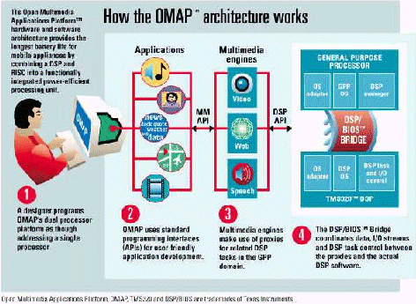
圖1.6 TI OMAP系列

書背內容：
教育部顧問室「通訊科技教育改進計畫」 | 教科書名稱 | 中華民國○年○月○日
○○教學推動中心 | 教科書名稱 | 中華民國○年○月○日
註：書背之寬度及字體大小視教科書份量而定，字體統一為中文：標楷體、英文：Times New Roman。

封底：空白。

